Неделя труда и профориентации
«7 шагов к профессии»
В период с 17 по 23 октября 2016 года вшколе прошла Неделя труда и профориентации «7 шагов к профессии», цель которой заключалась в формировании ответственного отношения у учащихся к выбору профессии через расширение границ самопознания и получение информации о мире профессий и их особенностей, а также в активизации процесса формирования психологической готовности учащихся к профессиональному самоопределению.
Каждый день недели имел план мероприятий.
Профессия моих родителей.
Классный руководитель: Шадрина Т. А.
17 октября 2016 года в рамках Недели труда и профориентации «Семь шагов к профессии» в 7 классе ГБОУ ООШ с. Покровка состоялась экскурсия «Профессия моих родителей» в магазин «Сельский лад» с. п. Покровка, где работает продавцом мама Валерии Лобачёвой, Володина Вера Николаевна. Вера Николаевна рассказала о профессии продавца. Ответила на интересующие ребят вопросы.
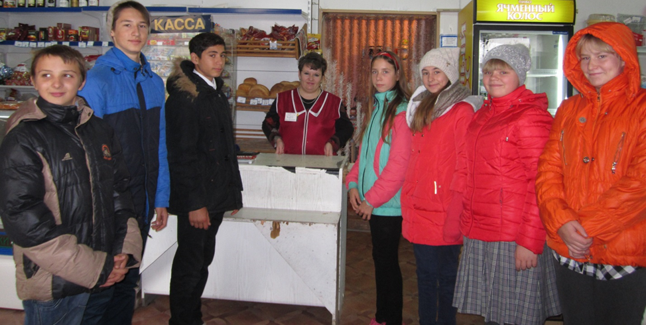
Урок от профессионала
«Моя любимая работа»
Классный руководитель: Попова Е. А.
Ребята 8 класса вместе с классным руководителем Поповой Е.А. посетили фельдшерско-акушерский пункт с. Покровка, который много лет возглавляет Алмаева Х.М. Она очень уважаемый на селе человек, добрая и отзывчивая, всегда готовая помочь.
Интересным и увлекательным был рассказ нашего фельдшера о своей учебе в Пензенском медицинском училище, о первой практике, о первых уколах, когда дрожали руки, о первых пациентах. С большим воодушевлением рассказала она и о сегодняшней нелегкой работе, которая проходит и днем, и ночью. «Самое главное в моей профессии – это любить людей, относиться к ним со всей душой, с большим вниманием и уважением», - произнесла она в заключении.
Дальше состоялся небольшой мастер-класс: несколько человек попробовали измерить давление, а потом мы взвесились и померили свой рост. Наша встреча была очень интересной, познавательной и полезной.

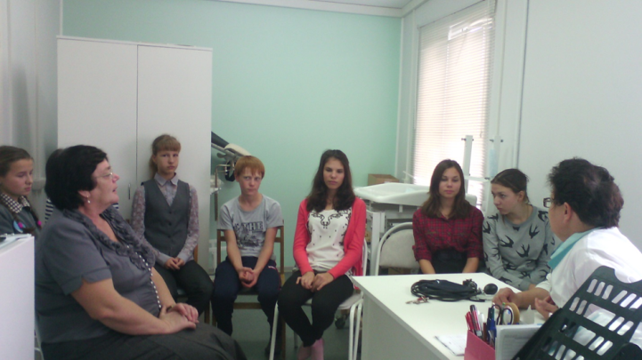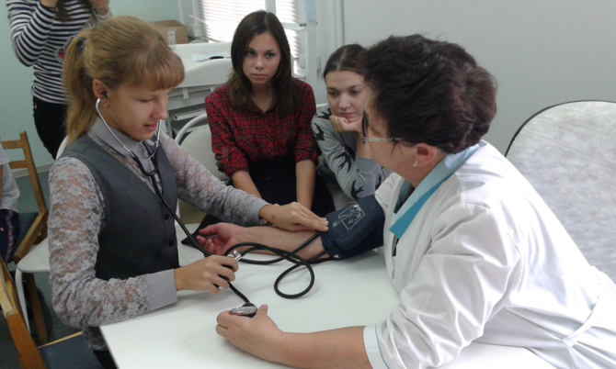

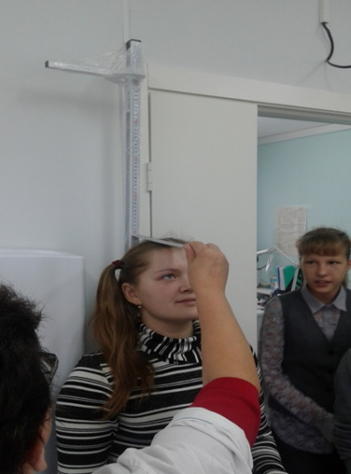

21 октября прошёл «Урок от профессионала» в 6 классе. Мастер-класс провела педагог-психолог Глухова Татьяна Анатольевна.
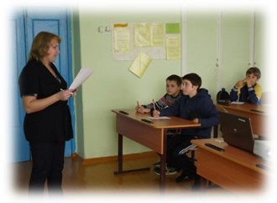

В Акции «Неделя труда и профориетации» участвовал и 5 класс. О профессии повара очень интересно нам рассказала повар нашей столовой Ветрова Светлана Анатольевна. Познакомила с оборудованием кухни, рассказала о требованиях к работе повара, об учебных заведениях, где можно получить эту профессию.
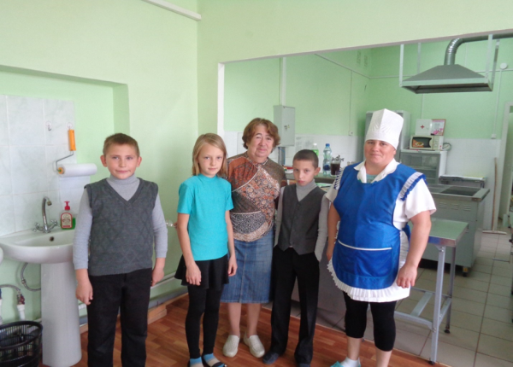

Наклассном часе, посвящённому разным професиям, познакомились с презентацией «Мир профессий». Эта презентация рассказала ребятам о некоторых профессиях.
Классный руководитель: Маркелова Г. М.
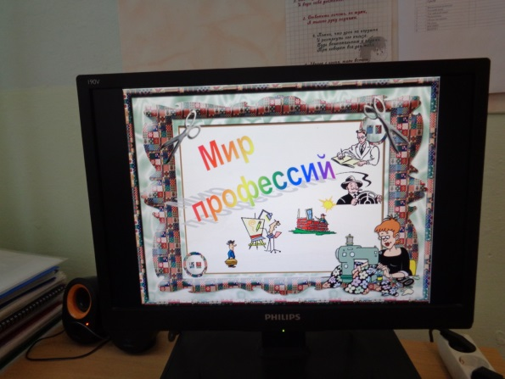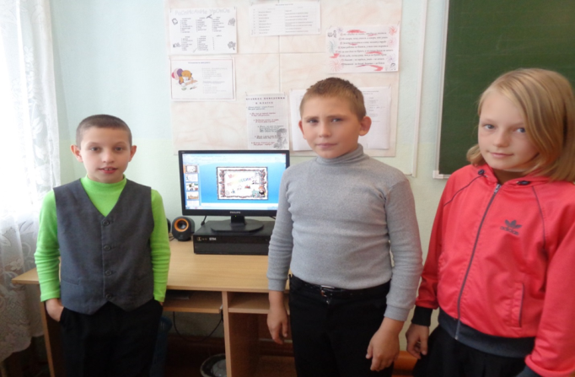

Неделя труда и профориентации «Семь шагов к профессии» во 2 и 4 классах.
Классный руководитель: Стерликова Т.Ю.
Выступление родителя Мурзиной Н.Н. на тему «Моя профессия – социальный работник»

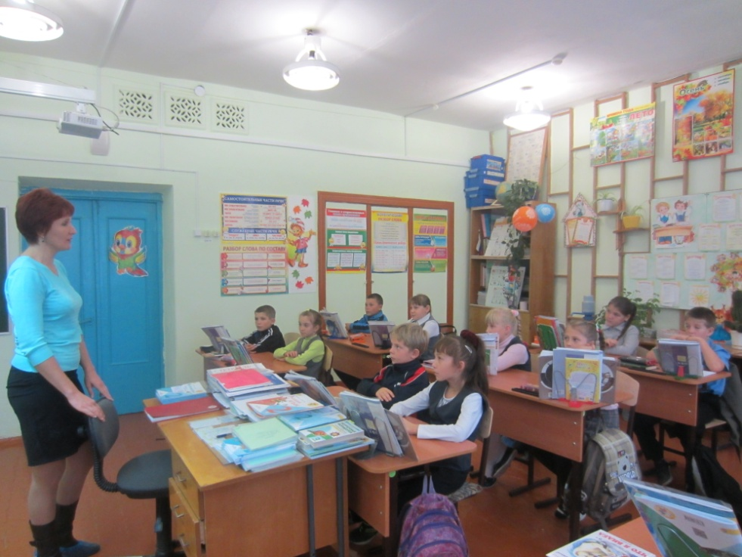
Встреча с фармацевтом Петровой В.И. «Что я знаю об аптеке нашего села»
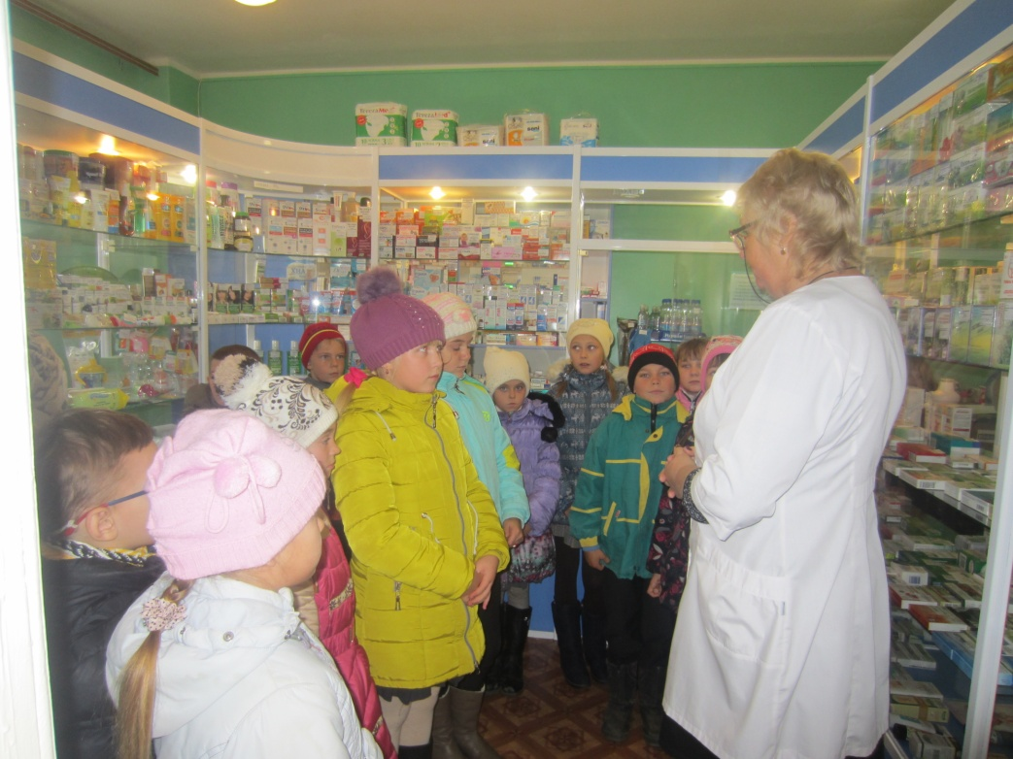

Экскурсия в МБУ «Центр культуры с.п. Покровка». Знакомство с профессией художественного руководителя (Городовой О.А.) и библиотекаря (Топорковой Н.Н.)
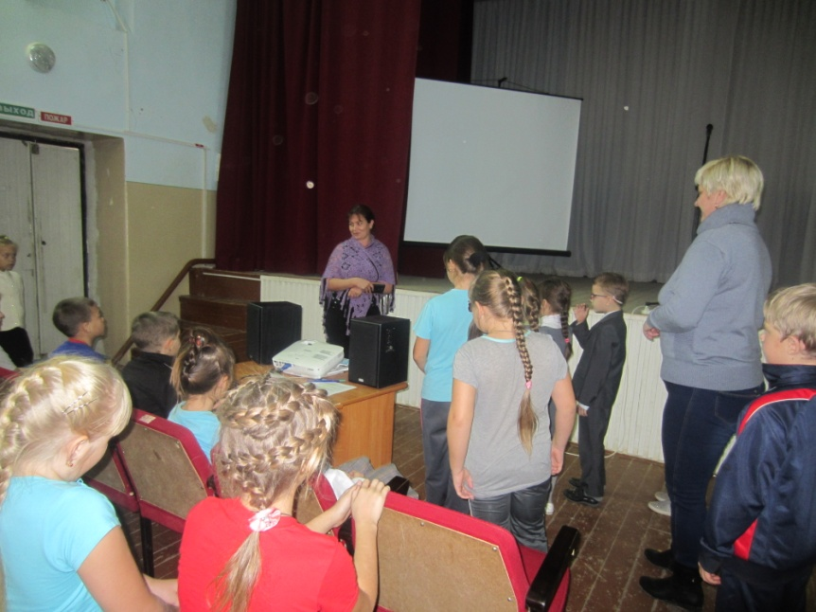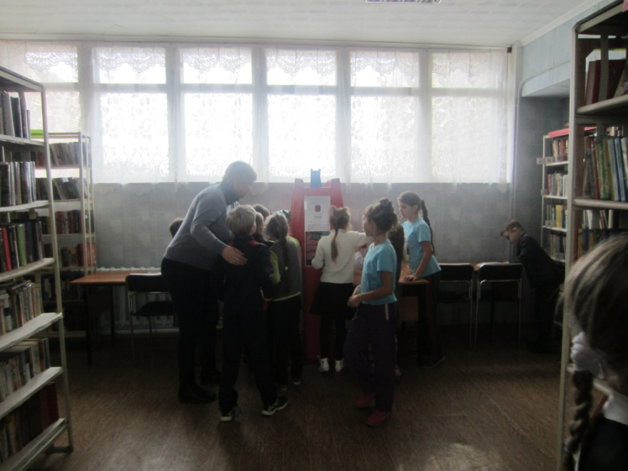

Час общения с фельдшером сельского поселения Алмаевой Х.М. на тему
«Пусть меня научат»

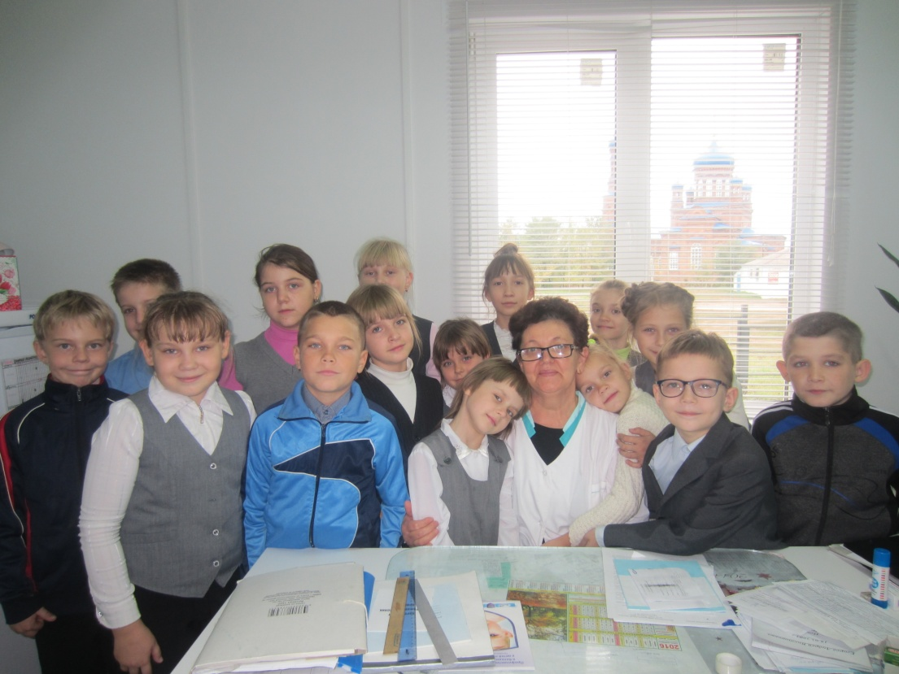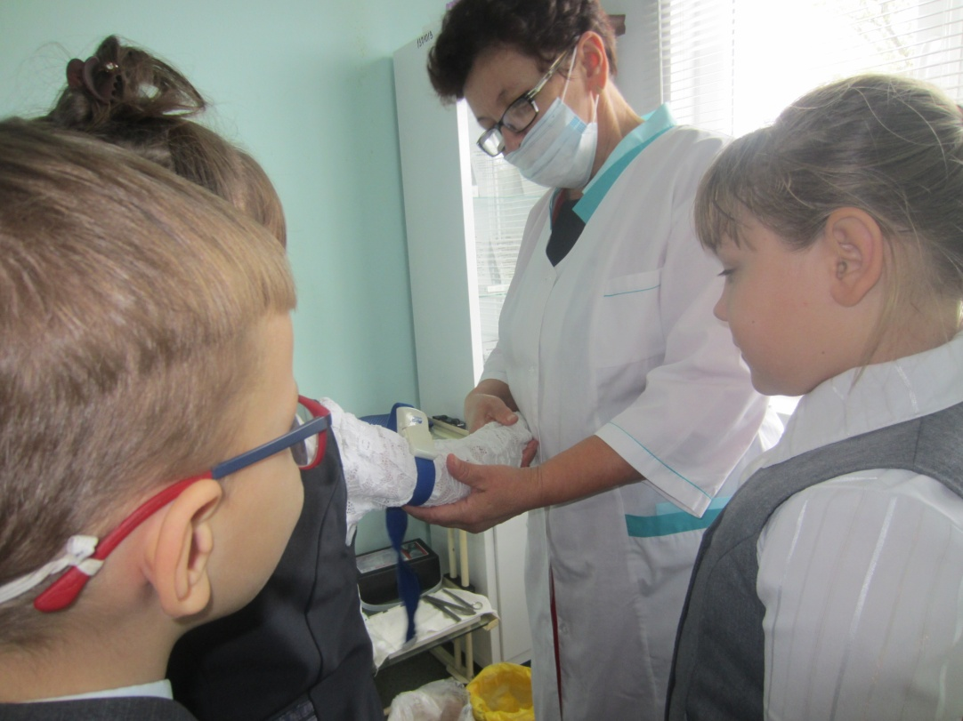

Викторина «Угадай профессию»
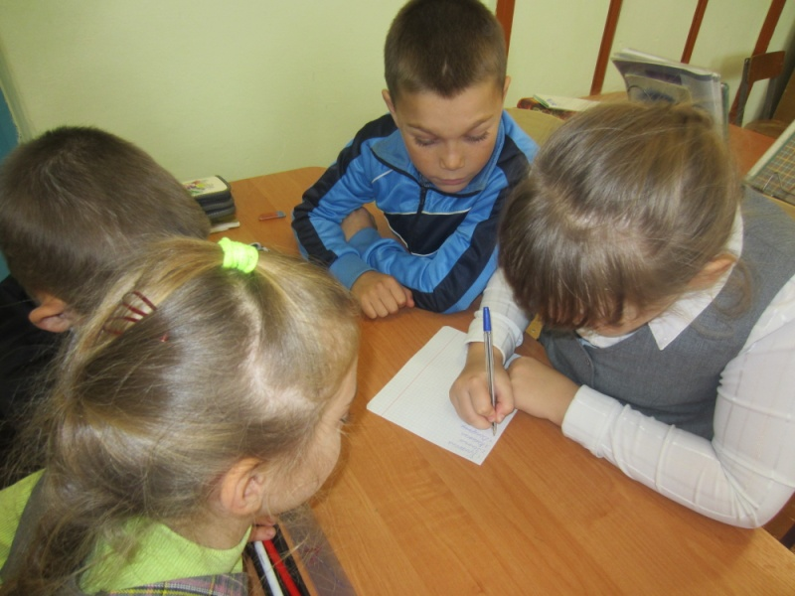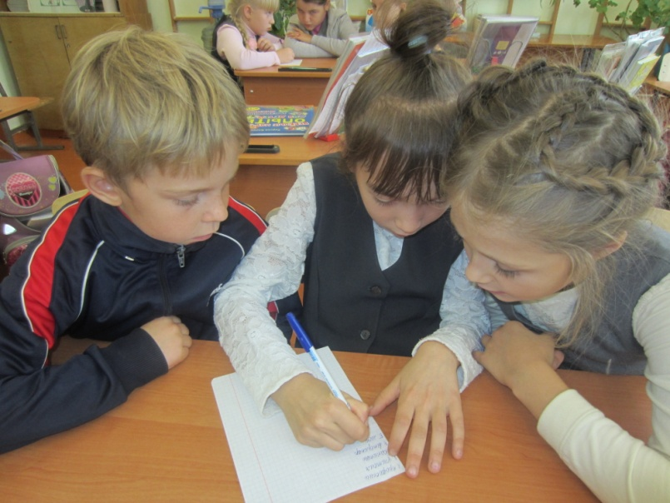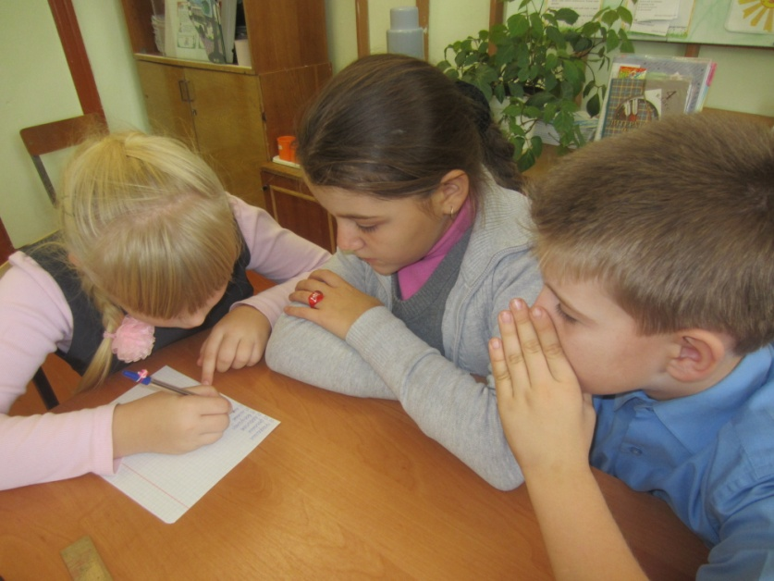

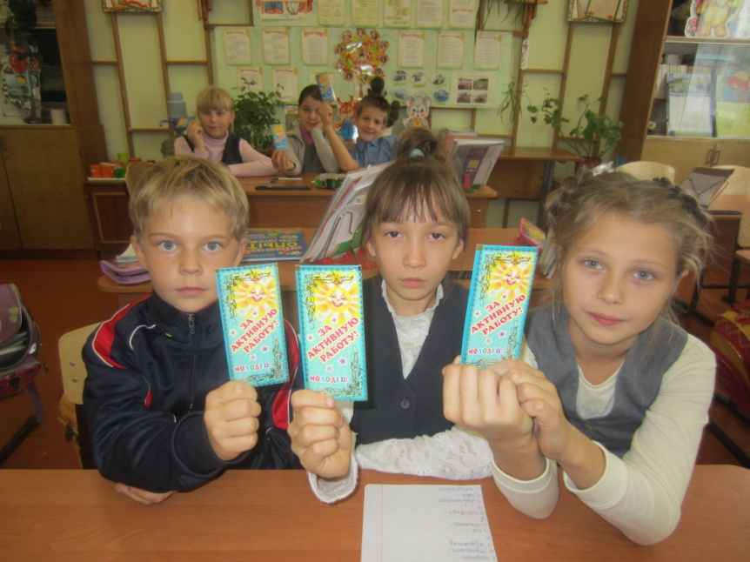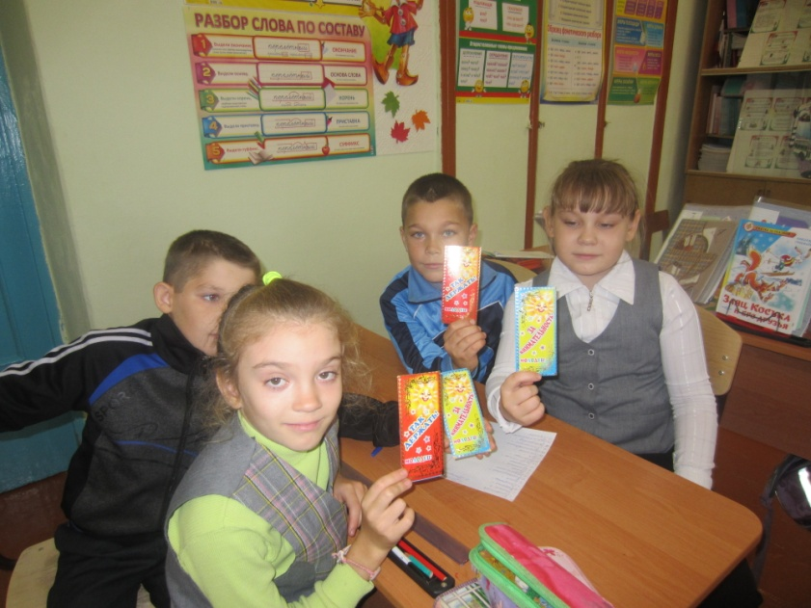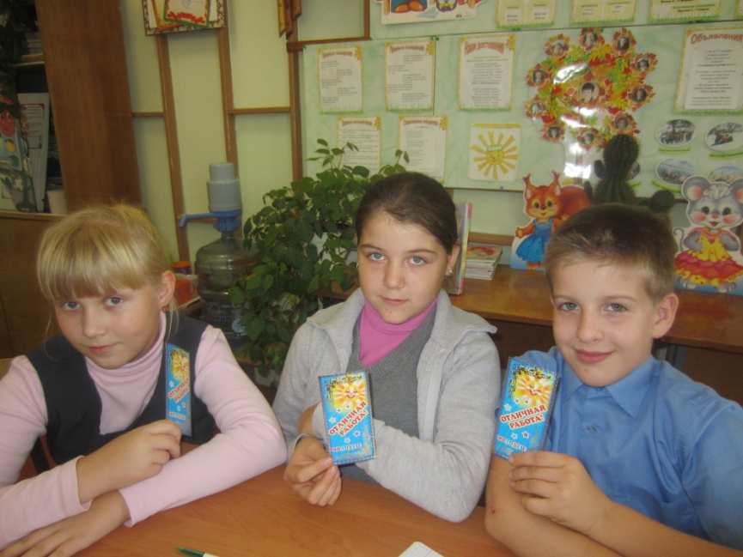

В 9 классепрошел Урок – конференция «Профессия, которую я выбираю».
Классный руководитель: Петрова В. И.
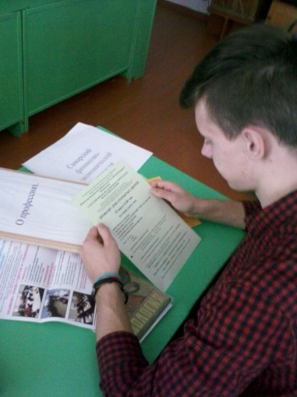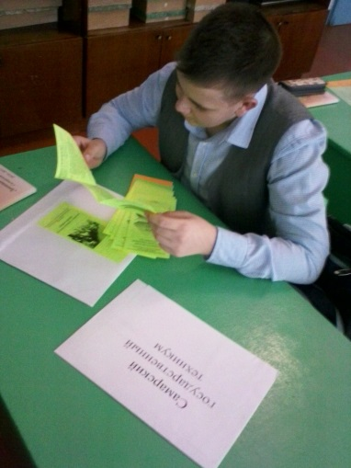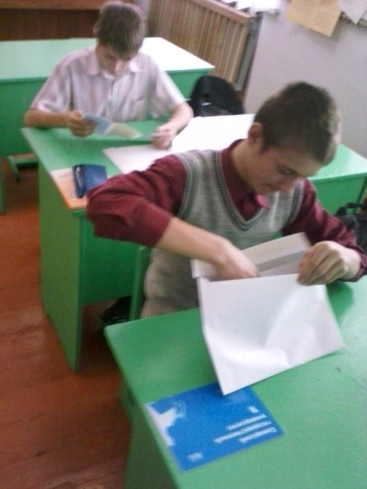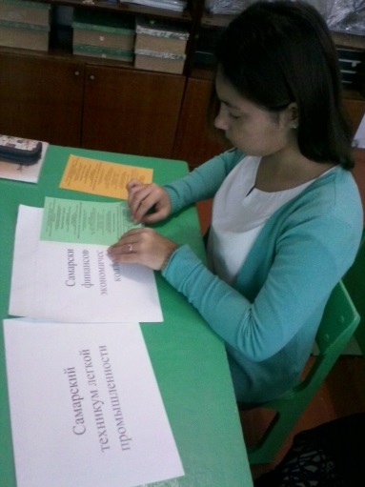

Мастер-класс от профессионала
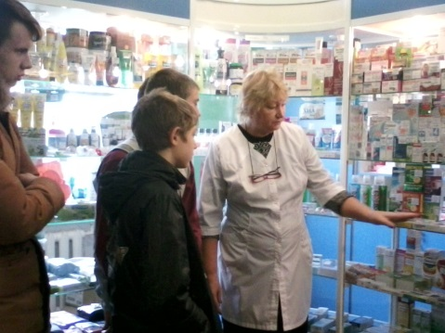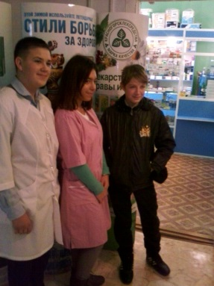

Мероприятия данного плана способствуют расширению представлений о мире профессий, а в дальнейшем выбору профессии. Неделя профориентации является важным моментом в образовательном процессе школы и каждого школьника. Все мероприятия спланированы и, подготовлены и проведены на хорошем уровне.

